IPA Cambotprocessor

Dokumentation IPA

Teil 1: obligatorische Kapitel

### Vorwort

Diese Dokumentation ist im Besitz der Technische Fachhochschule Nordwestschweiz in Brugg-Windisch. Die Dokumentation beinhaltet den Ablauf der Entwicklung einer Commandline App

Die Dokumentation befasst sich zuerst mit der Aufgabenstellung und danach der Umsetzung einer Lösung zu der genannten Aufgabenstellung.

### Involvierte Personen

Kandidat: Verantwortliche Fachkraft:

Semjon Buzdin Martin Gwerder  
FHNW FHNW  
Bahnhofstrasse 6 Bahnhofstrasse 6  
+41 79 573 12 72 +41 56 202 76 81

# Inhaltsverzeichnis

# Aufgabenstellung

### Titel der Facharbeit

Der Titel der Facharbeit lautet: «cambotprocessor»

### Ausgangssituation

CamBot ist ein für diese Arbeit neu entwickelter Roboter. Er ist in der Lage eine Kamera, um einen 3D Drucker frei und repetierbar zu positionieren. Dieser Roboter soll in OctoPrint einbindbar sein und 3D-taugliche Daten sowie Hyperlapses (Zeitraffer mit Kamerabewegung) liefern, die mittels der in der Intel Realsense d435 und Meshroom (Fotogrammmetrie) gewonnen werden.

Auch wenn die Aufgabe aufbauend auf der Aufgabe von Maurice Meier ist, kann Semjon unabhängig von Maurice arbeiten. Er erhält schon vorgefertigte Bildsets auf USB-Sticks, so dass er nicht auf die Arbeit von Maurice angewiesen ist.  
  
Die IPA Startbesprechung fand am 04.03.2022 statt um 15:00 da Martin Gwerder am Montag nicht zur Verfügung stand.

### Aufbau der Dokumentation

Diese Dokumentation richtet sich nach den Vorgaben aus dem Dokument «Kriterienkatalog Standardkriterien Buzdin Semjon». Die Dokumentation ist in zwei Teile aufgeteilt. Der erste Teil «obligatorische Kapitel» beschreibt die Umgebung der Facharbeit. Der zweite Teil dokumentiert die eigentliche Arbeit. Die Gliederung dieses zweiten Teils richtet sich nach den Schritten der Projektmethode IPERKA.

### Kurzfassung

### Detaillierte Aufgabenstellung

Ziel dieser Arbeit ist es die Bilddaten von Cambot über ein Rest-Interface abzurufen, diese effizient und repetierbar auf einem SMB-Share abzulegen und mittels einer festen Meshroom Queue aufzubereiten. Dazu soll der "cambotprocessor" (ein Kommandozeilentool) geschrieben werden. Der "cambotprozessor" holt die Dateien vom "cambotmanager" via RestAPI ab und verarbeitet diese unter Inbezugnahme eines Konfigurationsfiles und den Kommandozeilen-Parameter.

Die Standard-Konfigurationsdatei, die gesucht wird, heisst "cambotprocessor.ini" und wird vom Kommandozeilenparameter -- config übersteuert. Per Default die Datei wird gesucht (1.) im aktuellen Arbeitsverzeichnis und anschliessend (wenn nicht gefunden) im Verzeichnis wo sich das Skript "cambotprocessor "befindet.

Das CLI-Programm wird wie folgt spezifiziert (wobei Kommandoozeilenparameter die Settings aus dem Konfigurationsfile ergänzen respektive übersteuern):   
usage: cambotprocessor [--config <configfile>] [--blur <schärfewert>] [--outputtype <ply|avi|stl|html>] [--meshroomqueue <spec>] [--bounding <spec>] [<Verzeichnis, Zip oder URL der Bilddateien> <Output Directory>

Die Konfigurationsdatei ist In der Konfigurationsdatei (--config; default: cambotprocessor.ini) können defaultwerte für alle Kommandozeilenparameter angegeben werden (alle in lowercase ohe die einführenden Minuszeichen). Der Konfigschlüssel für <Verzeichnis, Zip oder URL der Bilddateien> lautet "url" und der Konfigschlüssel für <Output Directory> lautet "output".

Das Zip-File ist wie folgt strukturiert: <taskname> --- snapshots --- <iso8601-timestamp>--- metadata.ini and images (png or jpg)

Die Ausgabestruktur soll folgendes Beinhalten (zusätzlich zum Inhalt des Zipfiles, welcher in das outputverzeichnis kopiert wird).   
<output-directory> --- output --- <outputtype> --- outputfiles

Das Programm macht folgendes:

* Es entpackt das ZIP-File in eine temporäre Struktur (falls notwendig).
* Bildinformationen und Bilder und in eine Meshroom-Verträgliche Struktur geschrieben (siehe oben)
* Bilder mit einem zu tiefen Blur-Wert werden aufgefiltert (umbenannt in <filename>.filtered)
* Meshroom-Queue wird gestartet - Eventuell wird ein Postprocessing gemacht (avi/stl/html) und in das <Output Directory> geschrieben.

Pflichtanforderungen

Der ganze Quellcode ist verfügbar auf GitHub unter einer Quelloffenen Lizenz, die kompatibel ist mit den verwendeten Lizenzen (Vorschlag: GPL) der eingesetzten Module.

Die Funktion ist in einem GitHub-Wiki dokumentiert welches Minimal folgende Punkte dokumentiert:

Alle Parameter des Kommandozeilen Programmes inklusive entsprechender Beispiele - Alle Konfigurationseinträge der Konfigurationsdatei (Mit Beispielfiles)

Installationsdokumentation (speziell für die Installation aller Dependencies)

Das Programm ist sauber und übersichtlich geschrieben und ausreichend dokumentiert (mindestens alle relevanten Funktionen mit pydoc).

Das Programm liefert sinnvolle Fehlermeldungen, wenn Files nicht gefunden werden, der Aufbau falsch ist oder etwas in der Queue oder im Postprocessing schiefläuft.

Auf einen CLI-Trigger (Kommandozeilenprogramm) hin holt die Software ein ZIP-Archiv von der RestAPI des CamBot-Managers ab (statische URL [latest] oder über eine ID)

Das Kommandozeilentool unterstützt Benutzername und Passwort bei der URL-Notation.

Alle Kamerabilder werden auf Unschärfe mittels eins geeigneten Programms untersucht und unscharfe Bilder verworfen. Dafür wird OpenCV verwendet. Beispielcode für die Blur-Detektion befindet sich unter https://www.pyimagesearch.com/2015/09/07/blur-detection-with-opencv/. - Mittels einer statischen Verarbeitungqueue wird eine PLY-Struktur generiert. - Das Tool liefert als Output mindestens obj, stl, ply und html (via ctmconv und https://github.com/omrips/viewstl o.ä.)

### Projektmethode

Ich benütze die IPERKA Methode, um dieses Projekt umzusetzen. IPERKA ist strukturiert in 6 Phasen und werden nacheinander durchgeführt. Die einzelnen Methoden können durch das Wort IPERKA abgeleitet werden: Informieren; Planen; Entscheiden; Realisieren; Kontrolle; Auswertung.

Ich habe die Methode ausgewählt da sie einen leicht zu folgenden und klaren Projektablauf darbietet und ich mich innerhalb von einzelnen Projekten innerhalb der Berufsschule mich schon mit dieser Methode bereitgemacht habe.

### Datensicherung

Die Dokumentation sowie das Programm sind auf Github gespeichert und versioniert (Link: ToDo:Link ).

### Technologien

Unix / Linux, Python wurden gewählt da Meshroom Unterstützung mit Python darbietet.

### Vorkenntnisse

Kleinere Freizeitarbeiten mit Python und Berufsschulische Erfahrung mit Raspbian OS.

### Vorarbeiten

Im Vorfeld dieser Arbeit wurden keine Vorarbeiten ausgeführt.

### Arbeiten in den letzten 6 Monaten

Semjon Buzdin hat in den letzten 6 Monaten an einem Flutter Projekt gearbeitet, welches eine Library für ein Framework zur Verfügung stellt. Die Aufgabe wurde zusammen mit zwei anderen Lehrlingen gemacht. Ebenfalls hat Semjon eine Probe IPA abgeschlossen

### Kommunikation zwischen Kandidaten und Experten

Während das Durchführen dieser IPA kommen viele Fragen auf in Bezug auf die IPA welche Mithilfe der Experten geklärt werden, das jeweilige Dokumentieren dieser Fragen wird hier aufgezeigt, mit den jeweiligen Antworten und während der Durchführung weiterhin up-to-date gehalten.

04.03.22:  
Kandidat: «Haben sie eine professionelle Benutzeranleitung?»  
Fachperson: «Ich kann eine öffentliche Studentenarbeit mit Benutzeranleitung weiterleiten.»

09.03.22

Kandidat: «Wann ist das Präsentationtermindatum?»

Hauptexperte: «19.April 2022 9:00 Uhr»

# Zeitplan

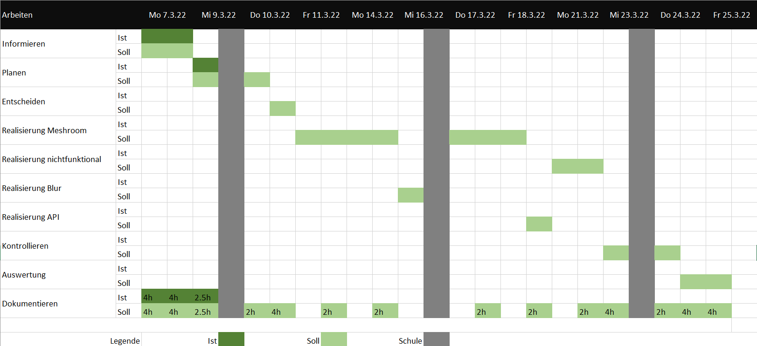

# Arbeitsjournal

Das Arbeitsjournal beinhaltet 8h Inhalte pro Tag jedoch ist meine Arbeitszeit 8.4h, die letzten 20 Minuten werden jeweils genützt, um das Arbeitsjournal des jeweiligen Tages auszufüllen, Zeitplan ausfüllen und Arbeitsjournal des nächsten Tages vorzubereiten.

### Montag, 7.3.2022

|  |  |  |  |  |
| --- | --- | --- | --- | --- |
| Soll | Ist | Tätigkeiten | Ziele | Bemerkung |
| 2h | 1.75h | Dokumentation Skelett vorbereiten | Skelett der ganzen Doku aufarbeiten |  |
| 2h | 2.25h | Obligatorische Kapitel vervollständigen | Teil 1 abschliessen bis auf Abschnitt «Kurzfassung» |  |
| 4h | 3.75h | Informierens-abteil vervollständigen | Kapitel «Informieren» in Teil 2 vervollständigen bis auf weitere Kommunikation |  |
| Total | |  | | |
| 8h | 7.75h | Das Skelett aufarbeiten war kein grosser Auftrag da ich mir der Probe-IPA schon viel aufgebaut habe und dies somit nicht viel Arbeit darbietete als einfaches abschreiben und einige Fehler ausbessern.  Das Vervollständigen der Obligatorischen Kapitel war zum grösstenteils kopieren einiger Texten, jedoch gab es noch Probleme da ich die kompletten Kontaktdaten des Haupt- und Nebenexperten nicht zur Verfügung habe und diese noch benötigte.  Die grösste Arbeit der obligatorischen Kapitel ist das Erstellen des Zeitplans und abwerten wann ich wo etwa fertig sein werde, ich habe mir hier zum grösstenteils viel Zeit für das Realisieren und Planen gelassen da hier evtl. noch Probleme auftreten.  Den Nachmittag habe ich mir des Informierens gewidmet und das Kapitel im Dokument auszufüllen, hier entstand keine Hürde, wiederholt fand ich Punkte die erwähnt werden sollte und bin zufrieden mit der Anforderungsanalyse, die ich erstellte nach der Kritik, an welcher ich erhielt bei der Probe IPA. Die Letzte übrige 15 Minuten verwendete ich für Recherche wie Meshroom integriert werden sollte da dies mich besorgte | | |

Probleme: -

Fragen: -

Recherchen: <https://stackshare.io/stackups/go-vs-python-vs-rust> , <https://solaceinfotech.com/blog/comparison-python-vs-ruby-vs-golang/#:~:text=Python%20and%20Ruby%20are%20slower,contains%20a%20fully%20web%20server> , <https://www.reddit.com/r/commandline/comments/fxydic/what_is_the_ideal_language_for_clis/>

Sicherungen heute: Initiale Version der Dokumentation

### Mittwoch, 9.3.2022

|  |  |  |  |  |
| --- | --- | --- | --- | --- |
| Soll | Ist | Tätigkeiten | Ziele | Bemerkung |
| 1h | 0.75h | Use-Case Diagramm erstellen | Use-Case Diagramm erstellen und dokumentieren |  |
| 1.5h | 1.5h | Klassendiagramm erstellen | Klassendiagramm erstellen und dokumentieren |  |
| 1.5h | 1.5h | 1.Expertentreffen | - |  |
| Total | |  | | |
| 4h | 3.75h | Das Erstellen des Use-Case Diagramm war relativ kurzgehalten, ich musste mich zuerst einfach in Visual Paradigm, welches ich nutze, um UMLET Diagramme zu erstellen, wieder angewöhnen.  Das Erstellen des Klassendiagramm war eine grössere Anforderung da sich die Standardqueue von Meshroom über viele Funktionen streckt und ebenfalls viele Parameter existieren, somit gab dies mehr Arbeit welches ich schon vorhersah da Meshroom so ein extensives Programm ist und nutzte die ganze 1.5 Stunden, die ich mir zur Verfügung gegeben habe  Danach hatte ich noch 15 Minuten frei vor dem Expertentreffen welche ich genützt habe, um eine mögliche Implementation von Blur Detection zu recherchieren | | |

Probleme:

Fragen: Wann ist der 3.Termin (Präsentationstermin) – 19.April

Recherchen: <https://pyimagesearch.com/2015/09/07/blur-detection-with-opencv/>

Sicherungen heute: Dokumentation welche weiterhin daran gearbeitet wurde

### Donnerstag, 10.3.2022

|  |  |  |  |  |
| --- | --- | --- | --- | --- |
| Soll | Ist | Tätigkeiten | Ziele | Bemerkung |
| 3h |  | Erfüllung von I5 innerhalb der Dokumentation | Machbarkeit recherchieren und im Abschnitt planen Dokumentieren |  |
| 1h |  | Zeitplan erweitern | Zeitplan erweitern und granulieren nach Anforderungen von Experten |  |
| 2h |  | Plannen vervollständigen | Abschnitt Planen vervollständigen mit Erklärung von Parameter und weiterem |  |
| 2h |  | Entscheidungen führen und dokumentieren | Entscheidungen so weit wie möglich erschliessen und fällen und Prozess dokumentieren |  |
| Total | |  | | |
| 8h |  |  | | |

Probleme:

Fragen:

Recherchen:

Sicherungen heute:

### Freitag, 11.3.2022

|  |  |  |  |  |
| --- | --- | --- | --- | --- |
| Soll | Ist | Tätigkeiten | Ziele | Bemerkung |
|  |  |  |  |  |
|  |  |  |  |  |
| Total | |  | | |
|  |  |  | | |

Probleme:

Fragen:

Recherchen:

Sicherungen heute:

### Montag, 14.3.2022

|  |  |  |  |  |
| --- | --- | --- | --- | --- |
| Soll | Ist | Tätigkeiten | Ziele | Bemerkung |
|  |  |  |  |  |
|  |  |  |  |  |
| Total | |  | | |
|  |  |  | | |

Probleme:

Fragen:

Recherchen:

Sicherungen heute:

### Mittwoch, 16.3.2022

|  |  |  |  |  |
| --- | --- | --- | --- | --- |
| Soll | Ist | Tätigkeiten | Ziele | Bemerkung |
|  |  |  |  |  |
|  |  |  |  |  |
| Total | |  | | |
|  |  |  | | |

Probleme:

Fragen:

Recherchen:

Sicherungen heute:

### Donnerstag, 17.3.2022

|  |  |  |  |  |
| --- | --- | --- | --- | --- |
| Soll | Ist | Tätigkeiten | Ziele | Bemerkung |
|  |  |  |  |  |
|  |  |  |  |  |
| Total | |  | | |
|  |  |  | | |

Probleme:

Fragen:

Recherchen:

Sicherungen heute:

### Freitag, 18.3.2022

|  |  |  |  |  |
| --- | --- | --- | --- | --- |
| Soll | Ist | Tätigkeiten | Ziele | Bemerkung |
|  |  |  |  |  |
|  |  |  |  |  |
| Total | |  | | |
|  |  |  | | |

Probleme:

Fragen:

Recherchen:

Sicherungen heute:

### Montag, 21.3.2022

|  |  |  |  |  |
| --- | --- | --- | --- | --- |
| Soll | Ist | Tätigkeiten | Ziele | Bemerkung |
|  |  |  |  |  |
|  |  |  |  |  |
| Total | |  | | |
|  |  |  | | |

Probleme:

Fragen:

Recherchen:

Sicherungen heute:

### Mittwoch, 23.3.2022

|  |  |  |  |  |
| --- | --- | --- | --- | --- |
| Soll | Ist | Tätigkeiten | Ziele | Bemerkung |
|  |  |  |  |  |
|  |  |  |  |  |
| Total | |  | | |
|  |  |  | | |

Probleme:

Fragen:

Recherchen:

Sicherungen heute:

### Donnerstag, 24.3.2022

|  |  |  |  |  |
| --- | --- | --- | --- | --- |
| Soll | Ist | Tätigkeiten | Ziele | Bemerkung |
|  |  |  |  |  |
|  |  |  |  |  |
| Total | |  | | |
|  |  |  | | |

Probleme:

Fragen:

Recherchen:

Sicherungen heute:

### Freitag, 25.3.2022

|  |  |  |  |  |
| --- | --- | --- | --- | --- |
| Soll | Ist | Tätigkeiten | Ziele | Bemerkung |
|  |  |  |  |  |
|  |  |  |  |  |
| Total | |  | | |
|  |  |  | | |

Probleme:

Fragen:

Recherchen:

Sicherungen heute:

Teil 2: Projekt-Dokumentation

# Informieren

Dieses Abteil dokumentiert den Informieren Aspekt des Projektes und wie der Kandidat vorgegangen ist. Und Kommunikation zwischen dem Kandidaten und den einzelnen Fachpersonen

### Was ist Meshroom?

Meshroom ist eine gratis, open-source 3D Rekonstruktionssoftware, welche auf dem AliceVision Framework basiert ist.

AliceVision ist ein photogrammetrisches Framework welches 3D Rekonstruktion- und Kamera Tracking Algorithmen darbietet. Diese werden in Meshroom genützt, um aus einer Sammlung von Bildern ein 3D Model zu erstellen aus diesen genannten Bildern.

Teil des Bilderset: Ausgabe:

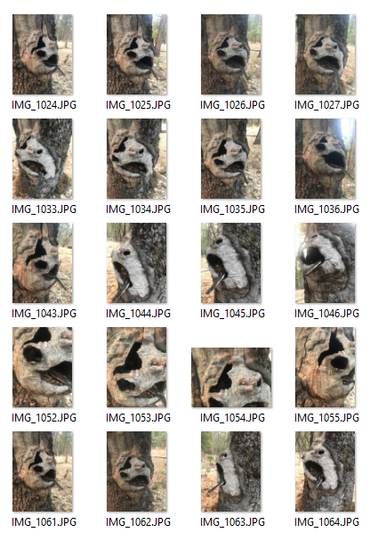

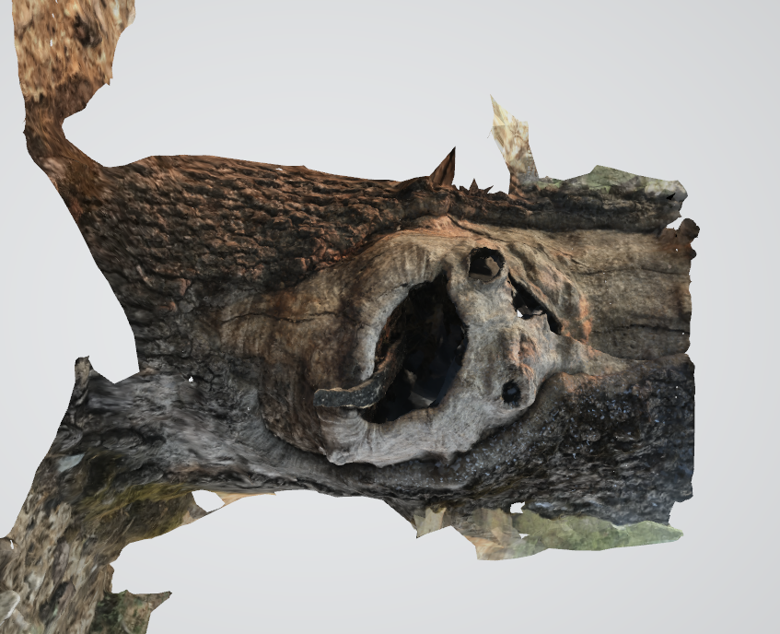

### Deklarierung Programmiersprache

Die Umsetzung des Programms muss eine Commandline Programm sein somit muss sollte eine Skriptsprache gewählt werden. Beliebte und gut dokumentierte Skriptsprachen, welche existieren sind:

* Python
* C
* Rust
* Ruby
* Go

Nun müssen wir einige Kriterien deklarieren, um diese Programmiersprachen abzuwägen, die Kriterien, welche ich diese Programmiersprachen abwiegen werde, sind:

* Bekanntheit mit der Sprache
* Integrationsmöglichkeit mit Meshroom
* Breite an Libraries
* Performance

Diese Kriterien wurden gewählt da:

* Die Bekanntheit mit der Skriptsprache erlaubt mir das Projekt säubere rumzusetzten und gut lesbaren Code zu erstellen
* Die Integrationsmöglichkeit mit Meshroom erlaubt mir Meshroom leichter einzubauen und ebenfalls erlaubt weitere Erweiterungsmöglichkeiten an einem späteren Zeitpunkt.
* Die Breite an Libraries ist nützlich zur Ermittlung einer Library zum erkenne von blurry Images und ebenfalls zum Datenmanagement mit der API
* Die Performance ist ein Punkt, welcher angesprochen werden soll, da das Erstellen von eines Meshroom 3d Model zum Teil mehrere Stunden anfordern kann.

Nun können wir eine Entscheidungsmatrix erstellen mit Gewichtungen, welche je nach der Wichtigkeit des Kriteriums gewählt wurden. Die Bewertung wird getroffen je nach eigener Erfahrung oder Recherche zu der relativen Programmiersprache. Bewertungen gehen von 1-3, 1 bedeutet das dieses Kriterium nicht mit vielen Mängel erfüllt wird, 3 bedeutet das dieses Kriterium komplett erfüllt wird, 2 bedeutet, dass das Kriterium erfüllt, wird mit wenigen Mängel.

Somit erfolgt die Entscheidung:

|  |  |  |  |  |  |  |  |  |  |  |
| --- | --- | --- | --- | --- | --- | --- | --- | --- | --- | --- |
| Kriterien | Gewichtung | | Python | | | C | | Rust | | |
|  |  | | Bewertung | Resultat | | Bewertung | Resultat | Bewertung | | Resultat |
| Bekannth. | 2 | | 3 | 6 | | 3 | 6 | 1 | | 2 |
| Int. Mesh. | 3 | | 3 | 9 | | 1 | 3 | 2 | | 6 |
| Libraries | 2 | | 3 | 6 | | 3 | 6 | 2 | | 4 |
| Perform. | 2 | | 1 | 2 | | 2 | 4 | 3 | | 6 |
|  |  | |  | 23 | |  | 19 |  | | 18 |
| Ruby | | | | | **GO** | | | | | |
| Bewertung | | Resultat | | | Bewertung | | | | Resultat | |
| 2 | | 4 | | | 1 | | | | 2 | |
| 2 | | 6 | | | 1 | | | | 3 | |
| 2 | | 4 | | | 2 | | | | 4 | |
| 1 | | 2 | | | 3 | | | | 6 | |
|  | | 16 | | |  | | | | 15 | |

Durch dieses Abmessen der Kriterien wählte ich Python da Meshroom selbst in Python geschrieben wurde, ich schon zuvor mit Python gearbeitet habe und da Python einer der weltweit meistgenutzten Programmiersprachen ist gibt es auch viele verfügbare Libraries zur Auswahl.

### Kommunikation zwischen Fachpersonen

Während das Durchführen dieser IPA kommen viele Fragen auf welche Mithilfe der Fachpersonen geklärt werden, das jeweilige Dokumentieren dieser Fragen wird hier aufgezeigt, mit den jeweiligen Antworten und während der Durchführung weiterhin up-to-date gehalten.

09.03.2022:

Kandidat: «Ist es okay die custom Meshroomqueue als ein Stringarray von einzelnen Commandlines einzufügen?»

Fachperson: «Ja es ist okay dies so einzubauen»

Kandidat: «Ist es so richtig, dass die Commandline parameter optional sind und somit eine Eingabe wie cambotprocessor –config [config directory] funktionieren sollte?»

Fachperson: «Ja dies ist so richtig»

### Anforderungsanalyse

Nach der detaillierten Aufgabenstellung sind einige Anforderungen ersichtbar welche hier aufgelistet sind. Diese Anforderung sind jeweils unterteilt in 3 Kategorien von funktionalen und nicht funktionalen Anforderungen. Den einzelnen Kategorien wurden auch IDs zugewiesen, Kategorien und ID sind wie folgt:

* «ANF-M-#» Anforderungen welche der Nutzer Meshroom nützt
* «ANF-A-#» Anforderungen welche der Nutzer mit der API kommuniziert
* «NANF-G-#» Nicht Funktionale Anforderungen über Dokumente in GitHub und Code

|  |  |
| --- | --- |
| Anforderung | Beschreibung |
| ANF-M-1 | Programm erstellt mit der Standard Meshroom Queue ein 3d Model aus Bildern indem alle nötigen Parameter angegeben werden und das Programm ausgeführt wird |
| ANF-M-2 | Programm filtert blurry Bilder raus und nutzt diese nicht für Meshroom mittels interner Methode. (Wird automatisch ausgeführt) |
| ANF-M-3 | Programm liefert sinnvolle Fehlermeldungen welches Fehleingaben leicht erkennbar macht |
| ANF-M-4 | Config-File wird eingelesen und Parameter beachtet |
| ANF-M-5 | Custom Queue kann angefordert werden indem parameter --meshroomqueue eine Queue eingegeben wird |
| ANF-M-6 | Bounding-Box kann angegeben werden und begrenzt das 3d-Model und entfernt Abschnitte ausserhalb dieser Box indem mit --bounding eine Boundingbox angegeben wird |

|  |  |
| --- | --- |
| Anforderung | Beschreibung |
| ANF-A-1 | Nutzer kann Bilddaten von der API herunterladen, indem ein Command zum downloaden der Directory angegeben wird |
| ANF-A-2 | Bilddaten sind korrekt und können für Meshroom genützt werden |

|  |  |
| --- | --- |
| Anforderung | Beschreibung |
| NANF-G-1 | Code ist leserlich und dokumentiert |
| NANF-G-2 | GitHub Wiki erklärt den Aufbau des Programmes verständlich |
| NANF-G-3 | Benutzermanual ist verständlich und führt Nutzer problemlos zu dem gewollten Ergebnis |
| NANF-G-4 | Das GitHub Repo wurde sauber geführt |

# Planen

### Use-Case Diagramm

Der Nutzer hat jeweils nicht sehr viele einzelne Eingaben mit dem Tool selbst da dies nur ein CLS Tool ist, somit ist das Use-Case Diagramm ziemlich limitiert.

Die Funktionen, welche der Nutzer primär ansteuern kann, ist cambotprocessor welche viel Anpassungsfähigkeit darbietet aber diese nicht innerhalb des Programms definiert wird, sondern ausserhalb mit Parameter und config-datei. Ebenfalls kann der Nutzer jeweilige Bildsets über die CamBotManagerAPI herunterladen.

Somit befindet sich viele Aspekte der Nutzerinteraktion ausserhalb des definierten Project-Scope.

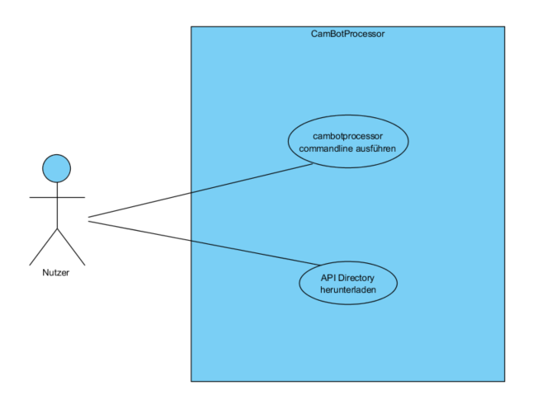

### Klassendiagramm

Um das Klassendiagramm zu erstellen, müssen wir zuerst die Applikation in einzelne Klassen einteilen. Die Funktionen des Projektes lassen sich leicht in 3 Teile einordnen:

* Meshroom ausführen
* Bilder herausfiltern
* API-Interaktion

Aus dieser Analyse entstehen schlussendlich 3 Klassen.

* Cambotprocessor: Hauptklasse welche auch aufgerufen wird beim Ausführen der CLS. Beinhaltet alle möglichen Schritte der Standard Meshroom Queue und das Ausführen der Custom Queue.
* BlurDetection: Beinhaltet Methoden zum Herausfiltern von blurry Images.
* APICommunication: Beinhaltet Methoden, welche zur Kommunikation mit der API dienen

Die Klasse welche zuständig ist zur Kommunikation mit der API ist nicht verbunden mit der Cambotprocessor Hauptklasse da die APICommunication separat mit einem anderem Command ausgeführt wird.

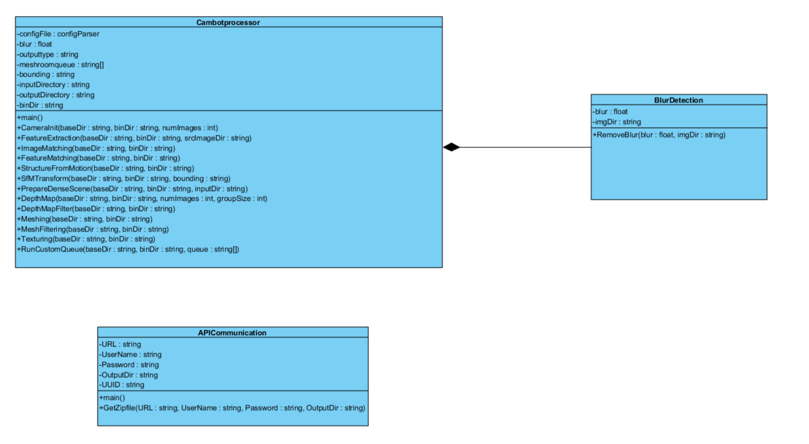

### Integration von Meshroom

Es war schnell eine Frage wie Meshroom in ein Programm eingebaut werden soll. Die Idee war es zuerst eine Library zu integrieren, jedoch existiert so keine die ich auffinden konnte innerhalb von Python. Nach einiger Weile Recherche konnte ich einige Ansätze für Integrationen von Meshroom in Python finden.

Diese Ansätze nützen jedoch nicht eine Meshroom Library, sondern führen Meshroom über Commandlines aus, was für diese Applikation gut funktionieren sollte. Somit werde ich den Ansatz, den ich online gefunden habe, anwenden und für die aktuelle funktionierende Version von Meshroom (Meshroom-2021.1.0).

Mit diesem Ansatz führt das Programm eine .exe aus mit dem angemessenen Parameter für den einzelnen Schritt. Als Beispiel:

/aliceVision_cameraInit.exe –defaultview 45.0 –verboselevel info –sensorDatabase –allowSingleView 1 –imageFolder ./[jeweilige directory] –output ./cameraInit.sfm

Quellen welche ich genützt habe für diesen Erschloss:

<https://www.reddit.com/r/photogrammetry/comments/mpme1v/using_meshroom_as_a_lib_in_python/>

<https://github.com/alicevision/meshroom/blob/develop/bin/meshroom_batch>

<https://meshroom-manual.readthedocs.io/en/latest/feature-documentation/cmd/photogrammetry.html>

### Machbarkeit des Auftrags

Die Applikation bietet einige Schnittstellen an welche verschiedenen Integrationen genutzt werden sollten. Dies könnte zu einigen Problemen führen, somit wurde zuerst untersucht, wie umsetzbar all die Aspekte des Programms sind und wie diese umgesetzt werden sollten.

Einzelne Schnittstellen:

* Cambotprocessor-Meshroom (etabliert in Abschnitt Integration von Meshroom)
* Cambotprocessor-CambotManager (API)
* Cambotprocessor-BlurDetection

Die Schwierigkeit der Verbindung mit der API ist nahezu trivial da Python schon eine integrierte Library mit der Library «requests» anbietet welche leicht zu Nutzen ist und ich schon in einem vorigen Projekt genützt habe, die Integration mit der API sollte also nicht mehr als 2h benötigen.

Seitens Blurdetection gibt es mit Opencv schon Methoden eine Blurdetection einzubauen welche ziemlich simpel ist und nicht mehr als 30 Zeilen Code beinhaltet. Somit sollte dies auch nicht mehr als einen Halbtag Arbeit anfordern.

URL Blurdetection Integration: <https://pyimagesearch.com/2015/09/07/blur-detection-with-opencv/>

Die Schnittstelle von Meshroom zu dem Cambotprocessor wurde schon etabliert in Integration von Meshroom und ist mit der Standardqueue sicher kein grösseres Problem dies einzubauen jedoch wird dies einige Zeit benötigen (Schätzungsweise 2 Tage). Die schwierigsten Aspekte der Applikation werden jedoch Integration von einer custom Meshroomqueue und Boundingbox sein.

Im Fall der custom Meshroomqueue habe ich schon Herrn Gwerder angefragt, wie eine mögliche Integration dieser aussehen könnte. Diese würde so funktionieren das der Nutzer ein Stringarray aus einzelnen vollständigen Commands eingeben würde und diese einfach ausgeführt werden würde. Diese Weise die custom Meshroomqueue einzubauen ist für mich gesehen ziemlich einfach, die eingabe einer custom Meshroomqueue wird einfach mühsam für den Nutzer sein, jedoch jeden einzelnen möglichen Meshroom Schritt einzubauen würde das Workload des Projektes sprengen da es insgesamt in Meshroom-2021.1.0 über 60 Schritte gibt.

Im Falle der Boundingbox gibt es hier einen designierten Meshroom Schritt, der Schritt «SfMTransform» welche die Boundingbox implementiert, jedoch ist die Eingabe für diese ziemlich spezifisch und muss sicher mit experimentiert werden damit ich dem Nutzer eine vorgeschlagene Eingabe darbieten kann. Jedoch sollte die Integration und testen dieser innerhalb eines halben Tages bis einen ganzen Tag gut möglich sein.

Diesen Abschnitt Machbarkeit des Auftrags ist für die Bewertung für Bewertungskriterium I5.

### Nutzen Parameter

# Entscheiden

# Realisierung

# Kontrollieren

# Auswertung

# Quellenangaben

### Internetquellen

### Abbildungsverzeichnis

### Tabellenverzeichnis

# Glossar